**Tugas Pertemuan Ke – 1**

**Bab 1 : Activity dan Intent**

|  |  |
| --- | --- |
| **Nama** | Mesach Habel W. P |
| **Nim** | 1918045 |
| **Kelas** | A |
| **Pemberi Tugas** | M. Saiqul Umam - 1918025 |

1. **Nama projek yang ditugaskan (**Menambahkan Program Segitiga**)**
2. **Langkah – langkah pengerjaan**
3. Melanjutkan projek yang telah dibuat pada *Android Studio* dengan memilih *Open an Existing Project* dan pilih file yang ingin dilanjutkan seperti gambar dibawah

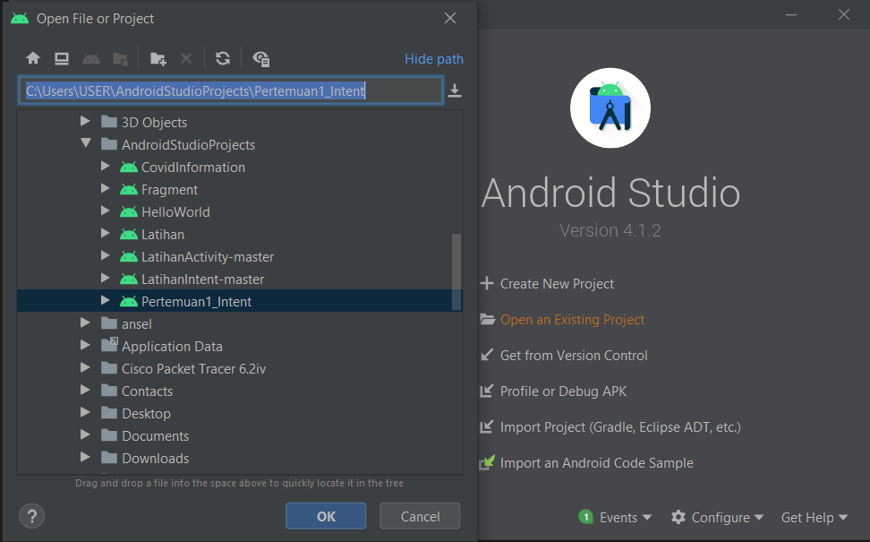

Gambar 1.1 : Halaman awal open projek android studio

1. Buat *Activity* baru dengan cara arahkan kursor pada *Tab Project com.example* >> klik kanan >> pilih *New* >> pilih *Activity* >> pilih *Empety Activity*

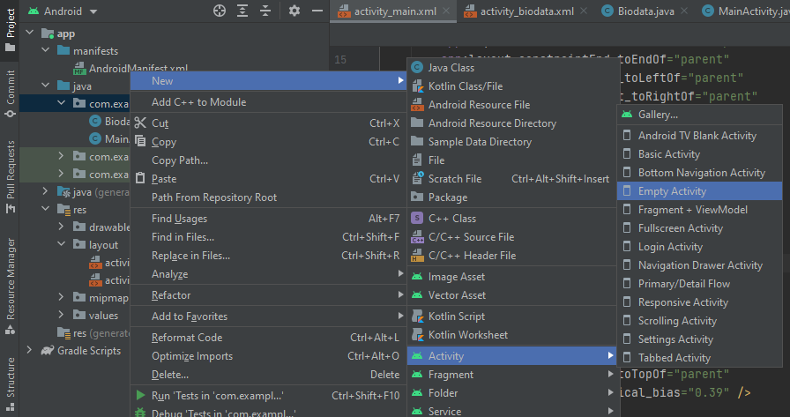

Gambar 1.2 : Membuat activity baru

1. Isikan *Activity Name* dan pastikan centang pada *General a Layout File*

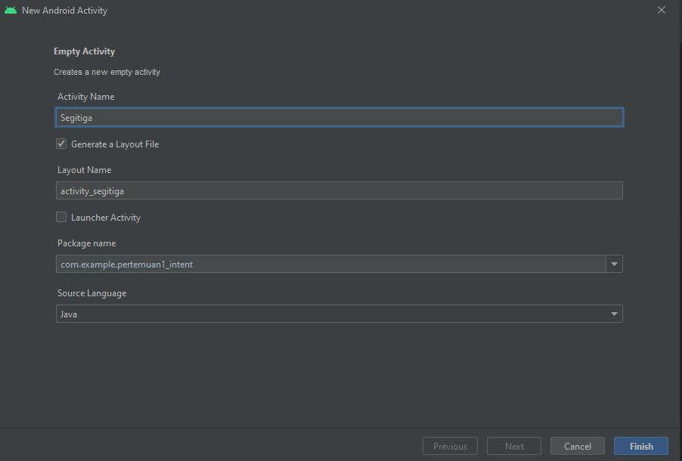

Gambar 1.3 : Mengisi activity baru

1. Akan muncul *layout* baru pada folder res seperti gambar, klik *activity_*segitiga*.xml*, klik pada bagian desain

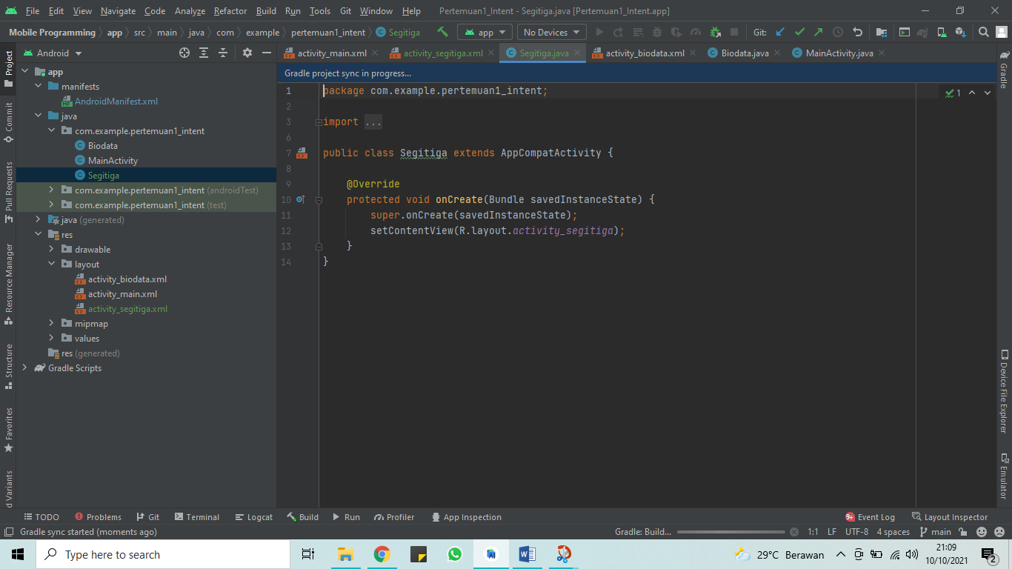

Gambar 1.4 : Hasil setelah membuat activity baru

1. Tambahkan button SEGITIGA pada bagian *activity_main.xml*

Tabel 1.1 : Komponen activity_main.xml

|  |  |  |
| --- | --- | --- |
| No. | Nama Komponen | Keterangan |
| 1 | textView | Welcome to My First Project |
| 2 | button | Biodata |
| 3 | button2 | SEGITIGA |

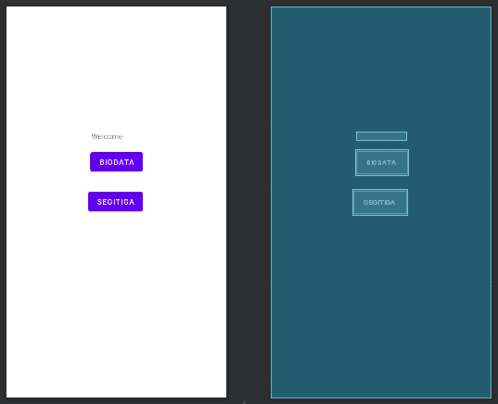

Gambar 1.5 : Menambahkan button segitiga

1. Masuk ke bagian *code* pada *activity_main.xml*, tambahkan *code* pada bawah button seperti gambar dibawah

|  |
| --- |
| Android:onClick=”segitiga” |

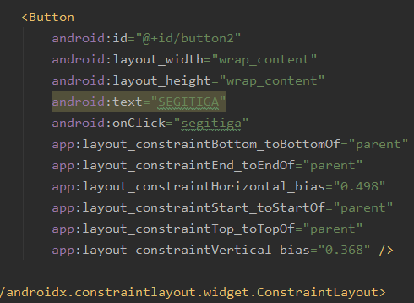

Gambar 1.6 : Menambahkan code pada activity_main.xml

1. Membuat kebagian desain pada *activity*_segitiga.*xml*. Berikan Id pada tiap komponen yang ada pada gambar

Tabel 1.2 : Komponen pada activity_segitiga.xml

|  |  |  |
| --- | --- | --- |
| No. | Nama Komponen | Keterangan |
| 1 | textView3 | Alas |
| 2 | textView7 | Tinggi |
| 3 | input_alas | - |
| 4 | input_tinggi | - |
| 5 | btn_hitung | HITUNG LUAS |
| 6 | output_luas | - |

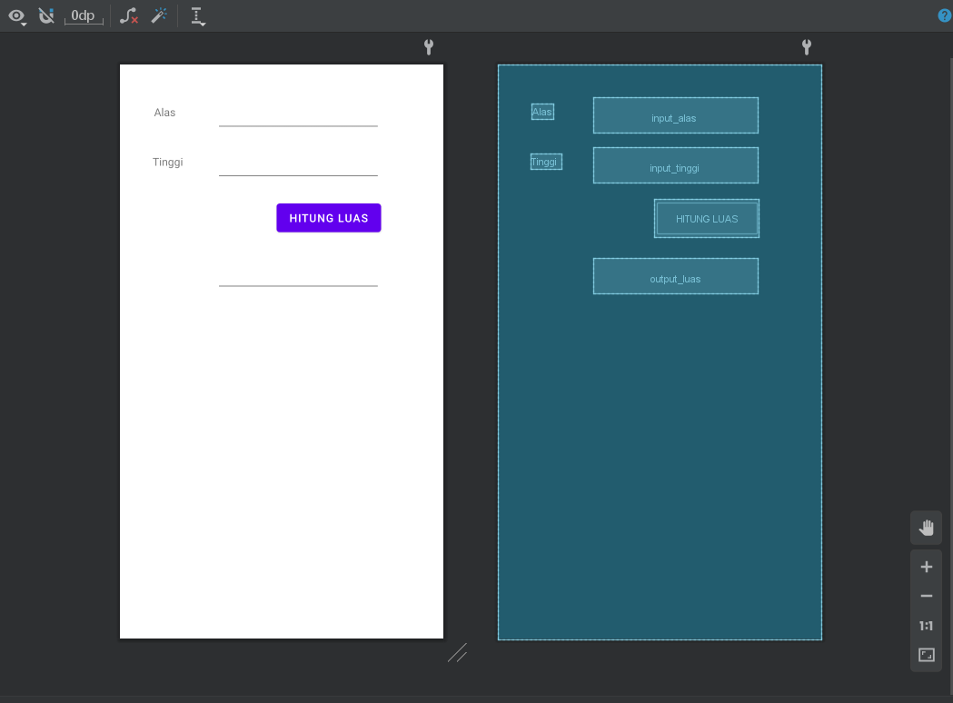

Gambar 1.7 : Desain perhitungan luas segitiga

1. Klik *Class MainActivity.java*, buat suatu fungsi *intent* untuk menghubungkan *activity* yang sudah di buat seperti dibawah ini:

|  |
| --- |
| package com.example.pertemuan1_intent;  import androidx.appcompat.app.AppCompatActivity; import android.content.Intent; import android.os.Bundle; import android.view.View;  public class MainActivity extends AppCompatActivity {   @Override  protected void onCreate(Bundle savedInstanceState) {  super.onCreate(savedInstanceState);  setContentView(R.layout.*activity_main*);  }  public void biodata(View view){  Intent a = new Intent(MainActivity.this,  Biodata.class);  startActivity(a);  }  public void segitiga(View view){  Intent b = new Intent(MainActivity.this,  Segitiga.class);  startActivity(b);  } } |

Source diatas ditujukan untuk menyambungkan button tampilan yang ada pada desain *activity_main.xml* menuju tampilan desain pada *activity_*segitiga.*xml*. Fungsi method intent b dan nantinya akan diturukan untuk dipanggil nantinya. Terdapat 2 parameter yang pertama merujuk pada button di *activity_main.xml* dan ketika di klik maka akan masuk ke *class* segitiga dan menampilkan desain di *activity­_*segitiga*.xml.*

1. Masuk pada *Class* segitiga.*java*, lalu buat program untuk menghitung luas segitiga

|  |
| --- |
| package com.example.pertemuan1_intent;  import androidx.appcompat.app.AppCompatActivity;  import android.os.Bundle; import android.view.View; import android.widget.Button; import android.widget.EditText;  public class Segitiga extends AppCompatActivity {   EditText a,t;  Button hitung;  EditText hasil;   @Override  protected void onCreate(Bundle savedInstanceState) {  super.onCreate(savedInstanceState);  setContentView(R.layout.*activity_segitiga*);   a = (EditText)findViewById(R.id.*input_alas*);  t = (EditText) findViewById(R.id.*input_tinggi*);  hitung = (Button) findViewById(R.id.*btn_hitung*);  hasil = (EditText) findViewById(R.id.*output_luas*);  hitung.setOnClickListener(new View.OnClickListener() {   @Override  public void onClick(View v) {  String alas1 = a.getText().toString();  String tinggi1 = t.getText().toString();  double a = Double.*parseDouble*(alas1);  double t = Double.*parseDouble*(tinggi1);  double hasilakhir = (a * t)/2;  String output = String.*valueOf*(hasilakhir);  hasil.setText(output.toString());  }  });  } } |

Source diatas ditujukan untuk menghitung luas segitiga. Kita menginisialisasikan a, t, hitung, dan hasil. Inisialisasi a akan di isikan pada *EdiTtext* dengan id *input*_alas, t pada *EdiTtext* dengan id *input*_tinggi, hitung pada *button* yang akan digunakan untuk menampilkan hasil yang telah di berikan rumus untuk menghitung luas segitiga.

1. **Link repository github**

https://github.com/mesachhabel/tugas1-1918045-Mesach